**OPREMA IZ HM ŠIŠKA- SKLADIŠČE ZALOG**

Oprema je že demontirana in se nahaja v skladišču Zalog- Ljubljana. Nevtralna oprema je zložena na palete in sortirana.

**VITRINE PEKARNE- razstavljene, nepopolne**

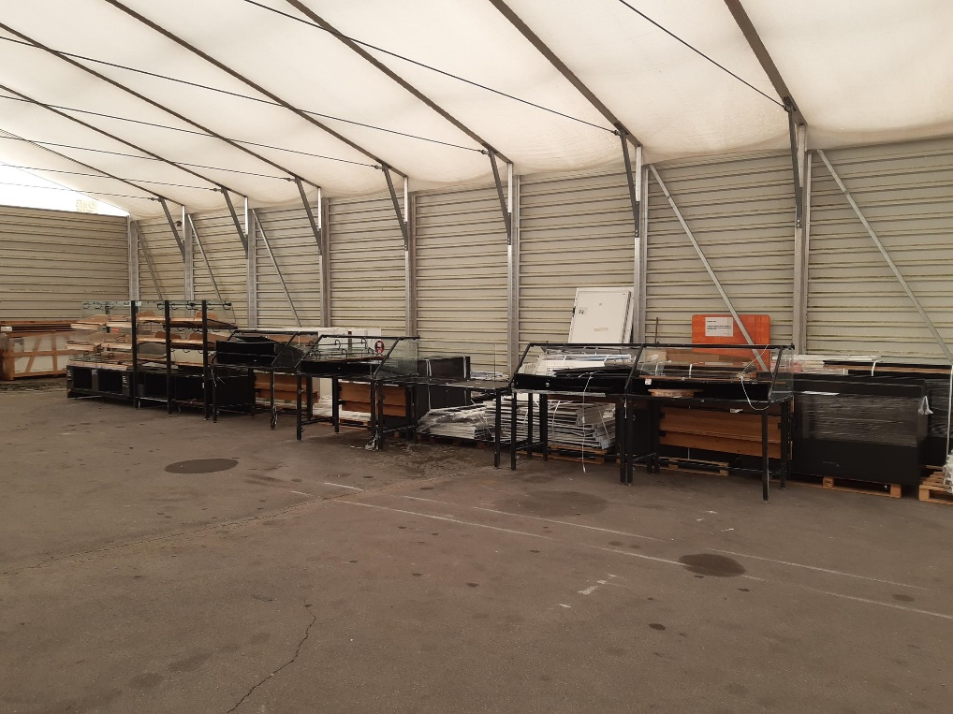

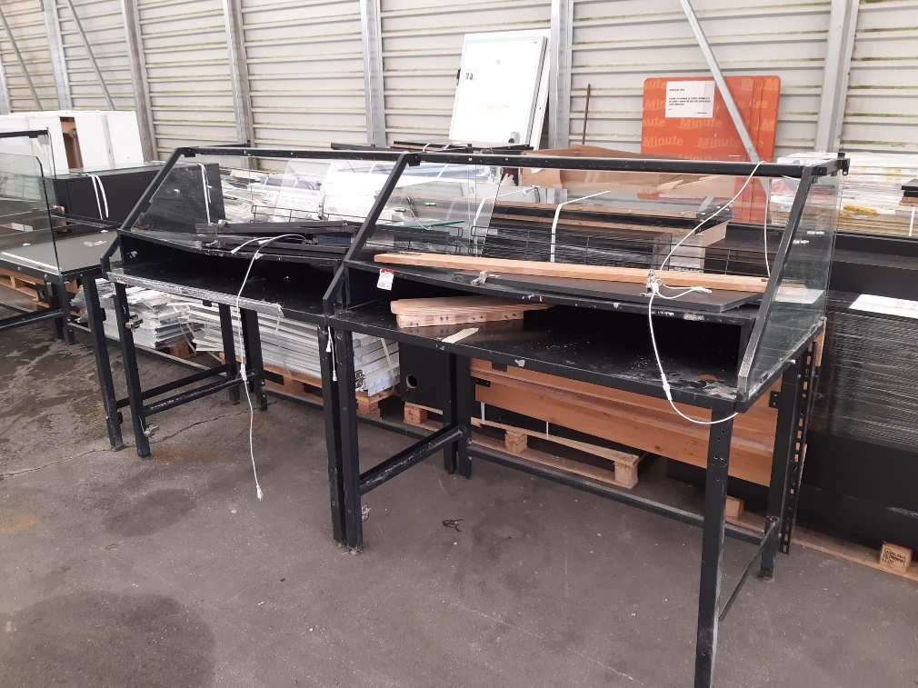

**NEVTRALNA OPREMA- BELA,** police, hrbtišča polna in mrežna, stojke

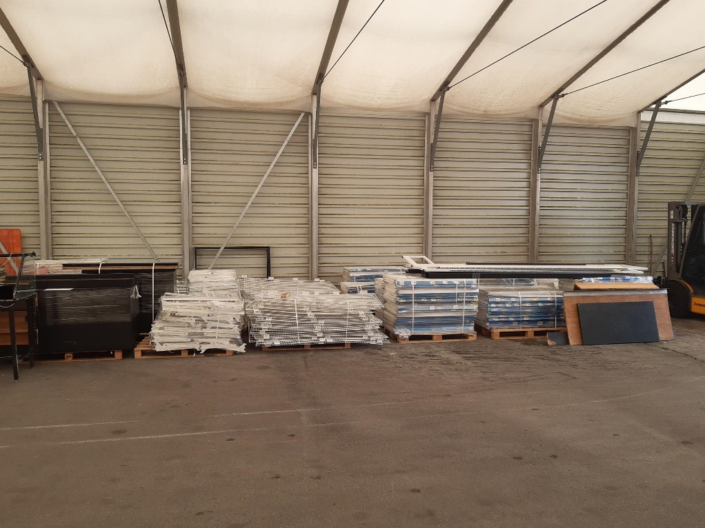

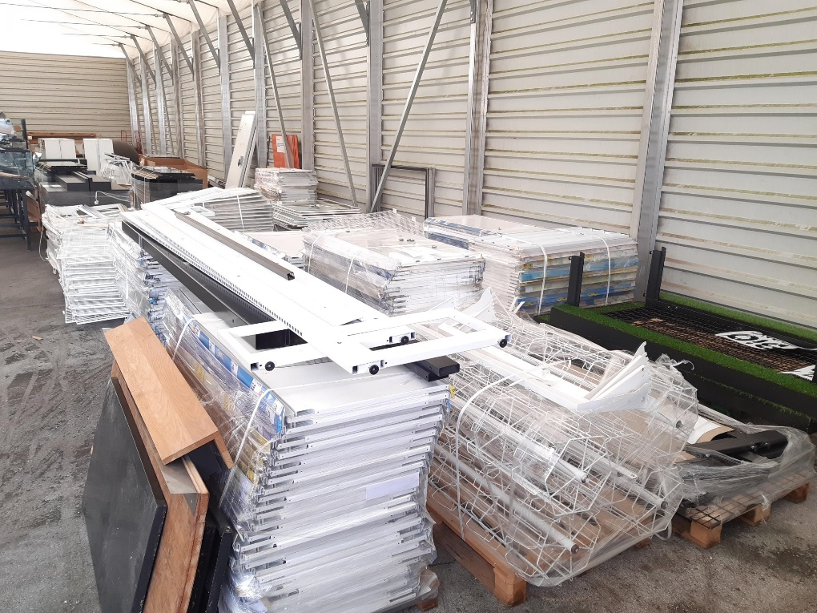

**LESENI PULTI, les, steklo**

**BELA STOJALA ZA ČESTITKE, nepopolna**